
Centro Federal de Educação Tecnológica de Minas Gerais

Disciplina: Algoritmos e Programação de Computadores
Professor: Fernando Garcia Diniz (fernandogdcf@cefetmg.br)
Total: 30 pontos

Aluno:____________________________________________________________ Nota:________

Instruções

- As questões teóricas devem ser respondidas e entregues nessa folha.

- Os arquivos (.c) das questões práticas devem ser entregues pelo SIGAA até o final do horário de aula. Existe uma atividade aberta para a entrega de cada uma das questões.

- A Internet pode ser utilizada apenas para envio dos arquivos no SIGAA.

Questões teóricas
1. (3,0 pts) Descreva o que o programa representado pelo fluxograma abaixo faz.
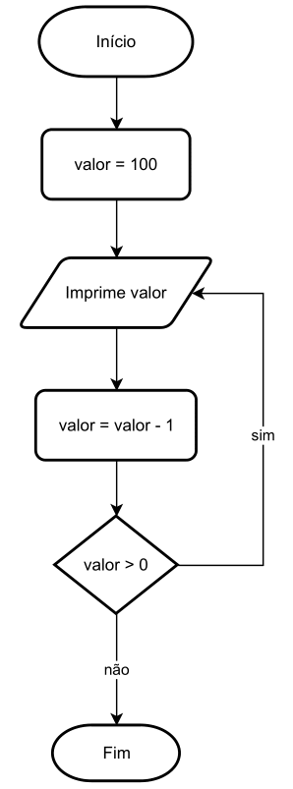

2. (6,0 pts) Quantas repetições serão executadas na estrutura de repetição do programa abaixo? E quantas vezes a palavra “Falso” será impressa? Justifique suas respostas.
#include <stdio.h>
int main() {
int i, x = 2, y = 5, z = 1;
int resultado;
for (i = 1; i == 10; i=i+2) {
resultado = x + y * i > 20 && y - i < 4 || z;
if (resultado) {
printf("Verdadeiro\n");
} else {
printf("Falso\n");
}
}
return 0;
}

Questões práticas
1. (9,0 pts) Desenvolva um programa em C que leia dois valores do usuário:
- Sua idade (número inteiro positivo)
- Seu IMC (número real positivo)
Com base nesses dados, o programa deve avaliar o risco de saúde do usuário e exibir se ele é muito baixo, baixo, moderado, alto ou muito alto, conforme a tabela combinada abaixo:

Faixa Etária | IMC < 25.0 | 25.0 ≤ IMC ≤ 30.0 | IMC > 30.0
Até 17 anos | Risco muito baixo | Risco baixo | Risco moderado
18 a 59 anos | Risco baixo | Risco moderado | Risco alto
60 anos ou mais | Risco moderado | Risco alto | Risco muito alto

Exemplo de execução:

Digite sua idade: 16
Digite seu IMC: 28.4
Avaliação de risco: Risco baixo

2. (12,0 pts) Crie um programa em C que leia a nota de 10 alunos (valores de 0 a 100). Por fim, o programa deve exibir a média geral da turma e a quantidade de alunos aprovados (nota >= 60).
Obs.: Se o usuário digitar uma nota inválida (abaixo de 0 ou acima de 100), nenhuma outra nota deve ser lida e a média a ser exibida deverá levar em conta todas as notas anteriores a essa nota inválida.

